**Lab 5: Tìm hiểu và cài đặt nhóm mẫu Behavioral**

1. **State pattern:**

State pattern cho phép một đối tượng thay đổi hành vi của nó khi trạng thái nội bộ của nó thay đổi. Đối tượng sẽ xuất hiện để thay đổi lớp của nó

Vd 1:

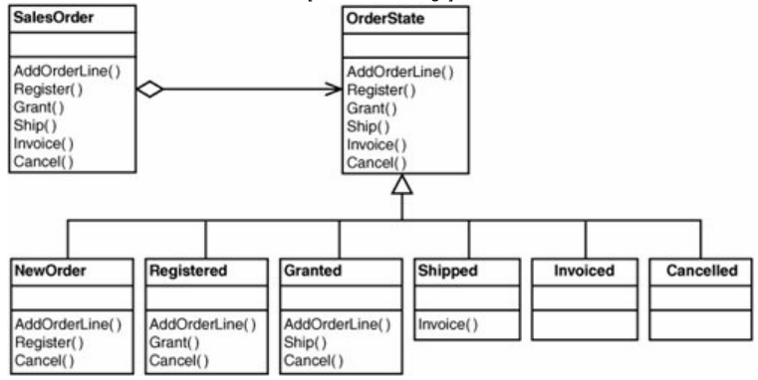

Vd 2:

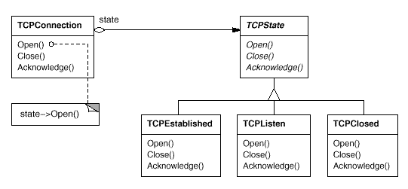

1. **Strategy pattern:**

Strategy Pattern là mẫu thiết kế giúp bạn trừu tượng hóa những hành vi (behavior, method, function) của một đối tượng bằng cách đưa ra những cài đặt vào những lớp khác nhau. Strategy còn cho phép xác định một nhóm thuật toán, đặt mỗi thuật toán vào một lớp riêng biệt và cho phép các đối tượng của chúng có thể hoán đổi với nhau.

Vd 1:

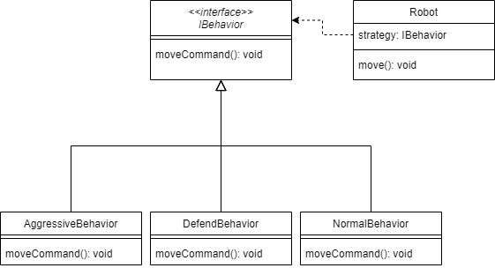

Vd 2:

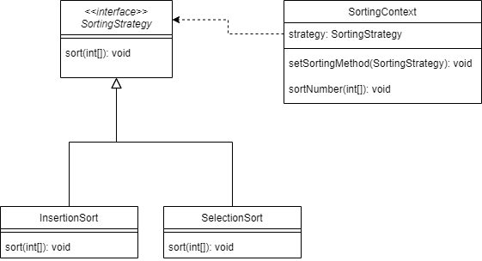

1. **Template method:**

Template Method Pattern giúp định nghĩa ra một khung sườn hay một template, là các thao tác cần phải xử lí của một chức năng nào đó. Các thao tác này có thể được các class con kế thừa và xử lí lại mà không làm thay đổi, ảnh hưởng đến cấu trúc bên trong chức năng đó.

Vd 1:

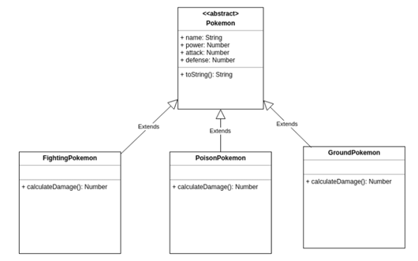

Vd 2:

